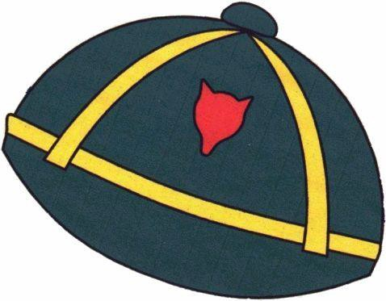
ΕΦΟΔΙΑ ΕΚΔΡΟΜΗΣ (31-1/03-04/2018 στο Πίκπα Βούλας)

- Προσκοπικό σακίδιο
- Υπόστρωμα
- Υπνόσακος

Ρ Ο ΥΧ ΙΣΜ Ο Σ
- 2ο ζευγάρι παπούτσια
- 2 αλλαξιές εσώρουχα
- 3 ζευγάρια κάλτσες
- 2 μακριά παντελόνια (φόρμα)
- 2 μακρυμάνικες μπλούζες
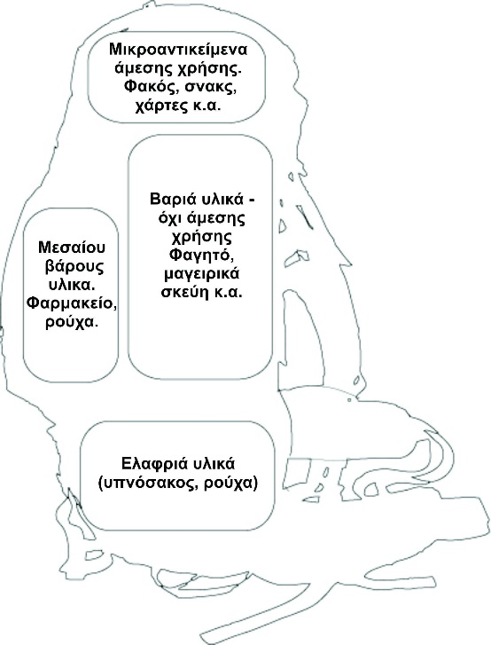
- 1 φούτερ

Αδιάβροχο*
- Μπουφάν*
- 2 κοντομάνικα μπλουζάκια
13) καπέλο τζόκει*

ΕΙΔΗ ΑΤ Ο Μ ΙΚΗ Σ ΥΓ ΙΕΙΝΗ Σ
- Οδοντόβουρτσα, οδοντόκρεμα, χτένα
- Χαρτί υγείας ή μωρομάντηλα
- Πετσέτα προσώπου
- Σαπούνι χεριών
19) 4 σακούλες super market

ΦΑΓΗ Τ Α
20) 2 δεκατιανά (Σαββάτου* & Κυριακής)
21) 1 απογευματινό (Σαββάτου)
- 1 σάντουιτς μεσημεριανό (Σαββάτου)
- παγούρι
- Βραδινό (Σαββάτου )
- Πρωινό (Κυριακής)

ΔΙΑΦΟ Ρ Α
- Φακός, με εφεδρικές μπαταρίες

«ΟΧΙ ΗΛΕΚΤΡΟΝΙΚΑ ΚΑΙ ΚΙΝΗΤΑ»
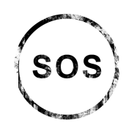
Όλα τα είδη να είναι κλεισμένα και χωρισμένα ανάλογα με το είδος τους σε σακούλες. Παρακαλώ όχι μια σακούλα με όλα τα ρούχα γιατί δεν είναι εύχρηστο. Μπορούν επίσης να είναι μαρκαρισμένα με το όνομα ή τα αρχικά του παιδιού.
Tο σακίδιο να έχει συσκευαστεί από τα ίδια τα Λυκόπουλα με τη βοήθεια της μαμάς και του μπαμπά!

